SoliD - Solidarisches Deutschland

Inhalt

1 Einleitung 2

1.1 Problemstellung 2

1.1.1 Grenzschließungen 2

1.1.2 Arbeitskräftemangel 2

1.1.3 Inländische Landwirtschaft 3

1.2 Ziel der Arbeit 4

2 Material und Methoden 4

2.1 Landwirt 5

2.2 Arbeitskraft 6

2.3 Anforderungen der App 6

3 Ergebnisse 7

3.1 User journey 7

3.1.1 Landwirt 7

3.1.2 Arbeitskraft 9

3.2 FAQ 9

4 Zusammenfassung 10

5 Ausblick 10

6 Literaturverzeichnis 10

# Einleitung

## Problemstellung

### 1.1.1 Grenzschließungen

Durch das neuartige Coronavirus werden Grenzen geschlossen, und Erntehelfer aus Polen und Rumänien kommen auf absehbare Zeit nicht rein. Die Grenzen in Österreich und Ungarn sind, wie in Abbildung 1, im Kampf gegen die Ausbreitung des Coronavirus geschlossen, ihnen ist der Weg nach Deutschland auf ungewisser Zeit abgeschnitten. (Schießl 2020) Durch diese Grenzschließungen ist es anderen Osteuropäern nicht möglich nach Deutschland zu kommen, beispielsweise Arbeiter aus Rumänien diese Länder passieren müssen. (Norbert Lehmann 2020b)

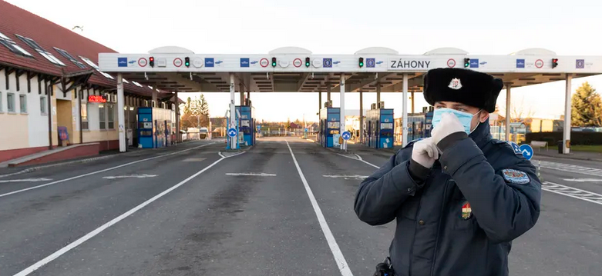

Abbildung 1: Grenzschließung in Ungarn (Corona: Grenzschließung jetzt auch in Ungarn 2020)

### 1.1.2 Arbeitskräftemangel

Wie in Kapitel 1.1.1 beschrieben, können die Arbeitskräfte nicht nach Deutschland einreisen. Die Anzahl der Saisonarbeitskräfte aus Polen, Rumänien und Bulgarien sind für die Aussaat, Pflanzung, Bestellung, Pflege und Ernte unverzichtbar. (Norbert Lehmann 2020a) Jährlich werden in Deutschland rund 286 000 Saisonarbeitskräfte eingesetzt (Simon Michel-Berger 2020) Teils sorgen sich die Saisonarbeiter auch darum, ob und wie sie angesichts der Corona-Lage wieder heimkehren könnten. (Norbert Lehmann 2020b) Aus diesem Grund gibt es bereits Vorschläge von der Agrarministerin Julia Klöckner, diese beinhalten:

* deutsche Grenzen für Saisonarbeitskräfte offenhalten.
* 450 Euro-Grenze für Minijobber und die Hinzuverdienstgrenze für Kurzarbeitende, Arbeitslose und anerkannte Ayslbewerber sollen angehoben werden
* Arbeitskräfte sollen branchenübergreifend von dezentralen, regionalen Jobbörsen vermittelt werden

(Norbert Lehmann 2020a)

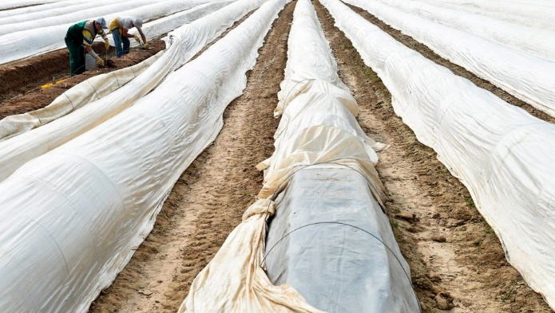

Abbildung 2: Leere Spargelfelder (Schießl 2020)

Zusätzlich verwies Klöckner auch auf Arbeitskräfte krisengeschüttelter Branchen, die jetzt unkompliziert in der Landwirtschaft kurzfristig eingesetzt werden. (Karin Brik 2020) Des Weiteren werden viele Bereiche des wirtschaftlichen Lebens stark zurückgefahren, weshalb ein großer Teil der Beschäftigten von Kurzarbeit oder Arbeitslosigkeit betroffen ist. Eine Möglichkeit hieraus entstehende finanzielle Engpässe zu überwinden, ist die vorübergehende Beschäftigung in der Landwirtschaft.

### 1.1.3 Inländische Landwirtschaft

Vom Deutschen Bauernverband verwies Rukwied auf eine starke inländische Landwirtschaft, welche dabei hilft, die Lebensmittelversorgung zu sichern. (Karin Brik 2020) Deshalb ist es auch wichtig, dass diese inländische Landwirtschaft mit Arbeitskräften versorgt wird. Ansonsten werden beispielsweise Gemüsesorten auf den Feldern verfaulen, da sie nicht geerntet werden können.

## 1.2 Ziel der Arbeit

Erst-Kontakt-Aufnahme zwischen dem Arbeitgeber (Landwirt) und dem Arbeitssuchenden. Der Fokus liegt auf Sonderkulturbetrieben mit großem Arbeitskräftebedarf für einfache Arbeiten im landwirtschaftlichen Kontext und im Inland lebenden potenziellen Arbeitskräften.

Das Werkzeug für die in Kapitel 1.1 genannten Problemstellungen soll mit einem Software Tool in Form einer App für das Smartphone oder ein Tablet sein.

# 2 Material und Methoden

Landwirte sind in Sorge über die Verfügbarkeit von Saisonarbeitskräften. (Simon Michel-Berger 2020) Es gibt bisher mehrere Ansätze die Vermittlung von Arbeitskräften über ein digitales Medium zu ermöglichen, diese haben bisher aber keinen durchschlagenden Erfolg. Möglicherweise kann durch regional organisierte Jobbörsen gegengesteuert werden. (Simon Michel-Berger 2020) Das zuvor beschriebene Problem des Arbeitskräftemangels in Kapitel 1.1.2 wird aktuell durch verschiedene Art und Weisen versucht zu lösen. Hierbei wird sowohl klassisch in landwirtschaftlichen Fachzeitschriften, aber auch zunehmend über Onlineplattformen um Mitarbeiter für einfache Hilfstätigkeiten in der Landwirtschaft geworben.

Alle bisher getroffenen Maßnahmen haben aber das Problem noch nicht lösen können. Die Kontaktaufnahme zwischen Landwirt und potenziellen Arbeitskräften findet bisher allerdings noch nicht über eine App statt. Dadurch werden insbesondere jüngere Personen nicht ausreichend angesprochen, obwohl es vielen Landwirten, auf Grundlage der Praktikerumfrage, eine wichtige Zielgruppe wäre. Junge Menschen eignen sich durch ihre körperliche Fitness besonders für die einfachen Tätigkeiten in der Landwirtschaft. Schüler und Studierende sind in der Regel dazu bereit, für einen niedrigeren Lohn zu arbeiten, da sich ältere Personen meistens in einem festen Angestelltenverhältnis befinden.

«Die derzeitigen Bedrohungen durch das Corona-Virus führen zu grossen Verunsicherungen auf allen Ebenen in der produzierenden Landwirtschaft. Derzeit sind vor allem Betriebe mit Intensivkulturen und hohem Handarbeitsanteil betroffen. Viele osteuropäische Erntehelferinnen und Erntehelfer können nicht einreisen oder haben einfach auch Angst, dass sie nicht mehr zurückreisen dürfen. Deshalb sind gute Ideen gefragt, um die viele Arbeit mit einheimischen Arbeitskräften zu erledigen. Online Plattformen und Apps können hier, insbesondere bei jungen Menschen, helfen. Schülerinnen und Schüler, Studierende und viele andere können sich jetzt solidarisch mit der Landwirtschaft zeigen und ihre Hilfe anbieten.» (Prof. Dr. habil. Matthias Schick 2020)

Besonders unter den von der Bundesregierung getroffenen Maßnahmen mit Schul- und Universitätsschließungen rückt diese Zielgruppe weiter in den Fokus der von Arbeitskräftemangel betroffenen Landwirte, da dies zu frei verfügbaren Arbeitskapazitäten in dieser Gesellschaftsgruppe geführt hat. (Bundesregierung 2020)

## 2.1 Landwirt

Die aktuelle Situation der Landwirte werden über eine Praktikerumfrage ermittelt. Bei der Praktikerumfrage wurden Betriebsleiter von Sonderkulturbetrieben und Absolventen einer agrarwissenschaftlichen Institution befragt. Zusätzlich wurde Prof. Dr. habil. Matthias Schick nach einer Expertenmeinung zur in Kapitel 1.1 beschriebenen Problemstellung und zu dem Ziel der Arbeit in Kapitel 1.2 befragt. Im Folgenden wird die aktuelle Situation beschrieben. Der/die LandwirtInnen…

* …sucht Arbeitskräfte für einfache, landwirtschaftliche Tätigkeiten, die bisher von ausländischen Saisonarbeitskräften erledigt wurden
* …produziert im Freiland
  + kein Anhalten des Produktionsprozesses möglich (z.B. fortlaufender Reifeprozess der Früchte)
  + Enormer Zeitdruck bei Arbeitskraftsuche
* …ist verzweifelt, da
  + … er/sie der Gefahr eines hohen finanziellen Schadens ausgeliefert ist (z.B. Marktwert von einem Hektar Spargel liegt bei knapp 50 000 Euro) (stmelf.bayern.de 2020)
  + … ein Ernteausfall in den meisten Fällen eine Insolvenz zur Folge hat
* … ist technikaffin
  + Setzten in vielen Bereichen seines Betriebes bereits digitale Lösungen ein (z.B. GNSS -Spurführungssysteme, Farmmanagementsysteme, Digital Farming, Precision Farming)
* … stellt folgende Anforderungen an Arbeitskräfte:
  + Körperlich belastbar; überwiegend körperliche Arbeiten in der freien Natur
  + Zuverlässig; häufig „Just-in-time-Lieferungen“; Ernteprodukten kommen sofort zum Verkaufsstandort (z.B. morgens Ernten, dann mittags im Regal)
  + Hohe Arbeitsqualität; Sonderkulturen sind oftmals Dauerkulturen, welche über mehrere Jahre genutzt werden. Beschädigungen an den Kulturpflanzen können zu massiven Ertragsdepressionen und damit finanziellen Verlusten in den Folgejahren führen.
  + Möglichst lange Beschäftigungszeit; höhere Arbeitsproduktivität

## 2.2 Arbeitskraft

Die Arbeitskräfte sind die Personen, welche mit der App angesprochen werden sollen, um den Landwirten zu helfen. Die folgenden Eigenschaften sind vom SoliD - Team für die Arbeitskräfte definiert worden.

* Freie Arbeitskapazität (oftmals verursacht durch Coronavirus)
* Solidarisch
* Verdienstabsicht
* Einfache Arbeitsplatzsuche
* Häufig unerfahren im Bereich der Landwirtschaft

## 2.3 Anforderungen der App

Die in Kapitel 1.1 beschriebenen Problemstellungen werden mit einer App gelöst. Die folgenden Parameter sind für einen nachhaltigen Erfolg der App verantwortlich:

* Einfache Bedienbarkeit und einfacher Aufbau (user interface)
* Geringer Zeitaufwand; lediglich Angabe der wichtigsten Fakten über den Arbeitgeber und des Arbeitssuchenden
* Ansprechend für alle Anwender
* Motivationssteigerung zum Helfen, mit einer Verlinkung zu Social Media
  + Generierung eines Lifestyls

Ein Bild, das Raum, Kühlschrank enthält.

# 3 Ergebnisse

Um den Zeitaufwand zur Registrierung sowohl für den Landwirt als auch für den Arbeitssuchenden gering zu halten, werden bei der Registrierung in der App jeweils nur die wichtigsten Daten abgefragt. Die entwickelte App ist eine Kontaktplattform mit dem Produktname „soliD“ - solidarisches Deutschland. Die App soll durch solidarisches Verhalten der in Deutschland lebenden Personen ein im Zusammenhang mit COVID-19 verursachtes, akutes Problem lösen. Das Problem ist der bereits zuvor beschrieben massive Mangel an osteuropäischen Saisonarbeitskräften in der Landwirtschaft. Die App stellt dabei den Kontakt her, zwischen Hilfesuchenden / Arbeitgebern (Landwirte) und „Personen die bereit sind zu helfen" / Arbeitskräfte.

## 3.1 User journey

Die von dem Landwirt anzugebenden Daten sind hierbei exakt die Daten, die für den Arbeitssuchenden relevant erscheinen, um sich für einen Job zu entscheiden. Neben den allgemeinen Kontaktangaben wird dem Landwirt noch die Möglichkeit gegeben, sich über die optionale Angabe der Homepage besser den Arbeitssuchenden zu präsentieren. In den folgenden Kapitel werden die Elemente des user journeys genauer erläutert.

### 3.1.1 Landwirt

Die Kulturen, zwischen denen der Landwirt wählen kann, sind die Kulturen mit dem höchsten Saisonarbeitskräftebedarf in Deutschland. Der Bedarf wurde dabei anhand der Saisonarbeitskraftstundenbedarf pro Hektar, siehe Abbildung 3, und der dazugehörigen Anbaufläche in Deutschland objektiv ermittelt. Zum besseren Verständnis für landwirtschaftsfremde Personen, wurde hierbei auf Vereinfachungen gesetzt (z.B. werden alle Salatsorten werden zu Salaten zusammengefasst).

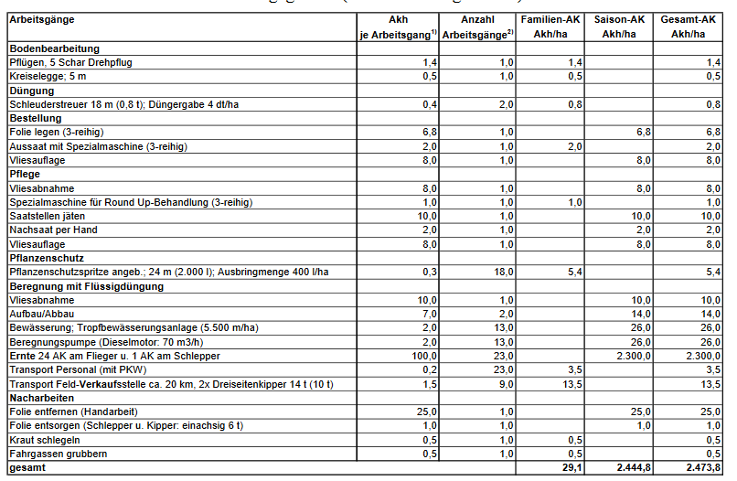

Abildung 3: Arbeitszeitbedarf bei dem Gurkenanbau (Herbert Goldhofer und Angela Dunst)

Die Angabe über den Mindestbeschäftigungszeitraum pro Arbeitskraft, soll den Landwirt vor zu vielen Anfragen von Arbeitssuchenden schützen. So kann der Landwirt den Zeitraum festlegen, ab wann für Ihn die Anstellung einer Arbeitskraft ökonomisch sinnvoll ist. Die Angabe des Stundenlohns ist für die Arbeitssuchenden wichtig, die der Tätigkeit aus finanziellen Aspekten nachgehen möchten. Der Aspekt über die Möglichkeit der Abholung des Mitarbeiters ist für viele Studierende und Studierende relevant, die oft nicht über ein eigenes Kraftfahrzeug verfügen und die landwirtschaftlichen Betriebe meist im peripheren Raum liegen mit schlechter Anbindung an das öffentliche Verkehrsnetz.

In diesem Zusammenhang ist auch die Angabe einer Übernachtungsmöglichkeit auf dem Betrieb von entscheidender Bedeutung. Sonderkulturbetriebe mit einem hohen Anteil an ausländischen Saisonarbeitskräfte verfügen zumeist ohnehin über Wohnmöglichkeiten für ihre bisherigen Saisonarbeitskräfte. Diese Räumlichkeiten können somit zu einer Steigerung der Attraktivität des Arbeitsplatzes führen und ein besonderes Entscheidungsmerkmal für immobile Arbeitskräfte sein.

### 3.1.2 Arbeitskraft

Um die Hürde der Registrierung für den Nutzer möglichst niedrig zu halten, werden vom Arbeitssuchenden nur wenige Angaben gefordert. Neben den Kontaktdaten ist die Angabe des aktuellen Beschäftigungsstatus wichtig. Aus dieser Information erfährt der Landwirt, wie er den Arbeitsuchenden bei sich im Betrieb arbeitsrechtlich anstellen kann. Ebenso ist es für den Landwirt wichtig zu wissen, ob der Arbeitssuchende über einen Führerschein verfügt, da der Arbeitssuchende dadurch für weitreichendere Aufgaben eingesetzt werden kann (z.B. Transport von Erntegut). Die Angabe über die Mobilität des Arbeitssuchenden ist darüber hinaus von hoher Bedeutung, da unter Umstände zusätzliche Personentransportaufgaben für den Landwirt anfallen können.

Viele Personen werden die Arbeit vermutlich nicht nur aus finanziellen Gründen antreten werden, sondern auch aus solidarischen Gründen. Sie möchten hilfsbedürftigen Menschen (in diesem Fall den Landwirten) helfen. Um eine Entlohnung für diese soziale Komponente zu gewährleisten, ist die App direkt mit den sozialen Medien wie „Instagram“ und „Facebook“ verknüpft. Dadurch ist es möglich, die gute Tat mit seinen virtuellen Freunden zu teilen und soziale Anerkennung zu erhalten. Mit dieser Funktion sollen ebenso weitere Personen zur Hilfe bei den Landwirten angespornt werden.

## 3.2 FAQ

Zu der Zusammenstellung von Informationen zu besonders häufig gestellten Fragen wird in der App ein FAQ angeboten. Dabei sollen alle möglichen Fragen des Anwenders beantwortet werden.

* Was ist bei einem Arbeitsplatz in der Landwirtschaft besonders?
  + Arbeitsplatz ist in der freien Natur, wodurch stark wechselnde unter Umstände extreme Arbeitsbedingungen (Hitze, Regen, etc.) anzutreffen sind
  + Körperlich sehr anstrengende Arbeiten
* Welche Qualifikationen benötige Ich für eine Beschäftigung?
  + Qualifikationen wie Führerschein oder Erfahrungen im Landwirtschaftsbereich sind hilfreich, JEDOCH kein muss
  + Jeder der mit anpackt hilft!
  + Die wichtigste Qualifikation sind Eigenschaften wie Durchhaltevermögen und Resilienz
* Kann ich trotz Heuschnupfen in der Landwirtschaft helfen?
  + Da Heuschnupfen bei jeder Person zu anderen Zeiten und in unterschiedlicher Stärke auftritt, muss das jede Person für sich selbst entscheiden.
  + Wenn du dir unsicher bist und dir Sorgen machst, kontaktiere am besten den Landwirt persönlich, da dieser die auftretenden Unkräuter in seinen Feldern am besten kennt und dich dadurch warnen kann.
* Was tun, wenn der Landwirt sich nicht meldet?
  + Die Arbeitsbelastung ist für Landwirte im Frühjahr und Sommer besonders hoch, vor allem in der aktuellen Krisensituation. Wundere dich also nicht, wenn dir ein Landwirt nicht direkt antwortet. Solltest du aber nach 7 Tagen keine Rückmeldung haben, empfiehlt es sich weitere Jobangebote anzuschauen. Vermutlich hat der Landwirt die Stelle bereits besetzt und vergessen das Angebot aus der App zu nehmen.

# 4 Zusammenfassung

Durch die Grenzschließungen ist es anderen Osteuropäern nicht möglich nach Deutschland zu kommen. (Norbert Lehmann 2020b)

# 5 Ausblick

Die bisher entwickelte Kontaktplattform dient lediglich zur Lösung des akuten Problems im vorherrschenden Krisenfall. Bei einer längerfristigen Nutzung würde ein Messengerdienst in die App integriert werden, um die direkte Kontaktaufnahme zwischen Arbeitgeber und Arbeitnehmer zu ermöglichen. Außerdem sollte die App ein Feature enthalten, dass die operative Tätigkeit im Bereich der Personaleinteilung erleichtert.

# 6 Literaturverzeichnis

Literaturverzeichnis

Bundesregierung (2020): Vereinbarung zwischen der Bundesregierung und den Regierungschefinnen und Regierungschefs der Bundesländer angesichts der Corona-Epidemie in Deutschland. Hg. v. bundesregierung.de. Online verfügbar unter https://www.bundesregierung.de/breg-de/aktuelles/vereinbarung-zwischen-der-bundesregierung-und-den-regierungschefinnen-und-regierungschefs-der-bundeslaender-angesichts-der-corona-epidemie-in-deutschland-1730934, zuletzt aktualisiert am 21.03.2020, zuletzt geprüft am 21.03.2020.

Corona: Grenzschließung jetzt auch in Ungarn (2020). Online verfügbar unter https://www.rnd.de/politik/corona-grenzschliessung-jetzt-auch-in-ungarn-NWPKCX6I2YNMGPYVLBVHBRUM2A.html, zuletzt aktualisiert am 21.03.2020, zuletzt geprüft am 21.03.2020.

Herbert Goldhofer; Angela Dunst: Feldgemüseanbau in Bayern. Hg. v. Bayrische Landesanstalt für Landwirtschaft. Online verfügbar unter https://www.lfl.bayern.de/mam/cms07/publikationen/daten/informationen/p_19984.pdf, zuletzt geprüft am 21.03.2020.

Karin Brik (2020): Klöckner: Lebensmittelversorgung ist gesichert - dhz.net. Hg. v. deutsche-handwerks-zeitung.de. Online verfügbar unter https://www.deutsche-handwerks-zeitung.de/kloeckner-lebensmittelversorgung-ist-gesichert/150/32542/400029, zuletzt aktualisiert am 21.03.2020, zuletzt geprüft am 21.03.2020.

Norbert Lehmann (2020a): Corona: Klöckner will umfassende Hilfen für die Lebensmittelkette. Hg. v. agrarheute.com. Online verfügbar unter https://www.agrarheute.com/politik/corona-kloeckner-will-umfassende-hilfen-fuer-lebensmittelkette-566383, zuletzt aktualisiert am 21.03.2020, zuletzt geprüft am 21.03.2020.

Norbert Lehmann (2020b): Trotz Coronakrise sollen Erntehelfer nach Deutschland einreisen dürfen. Hg. v. agrarheute.com. Online verfügbar unter https://www.agrarheute.com/management/betriebsfuehrung/trotz-coronakrise-erntehelfer-deutschland-einreisen-duerfen-566371, zuletzt aktualisiert am 21.03.2020, zuletzt geprüft am 21.03.2020.

Prof. Dr. habil. Matthias Schick (2020), 21.03.2020 an Christian Bidlingmaier.

Schießl, Michaela (2020): Spargelstecher fehlen? Nicht am Bodensee - DER SPIEGEL - Wirtschaft. Online verfügbar unter https://www.spiegel.de/wirtschaft/unternehmen/facebook-aktion-nach-corona-grenzschliessung-spargelstecher-fehlen-nicht-am-bodensee-a-df699742-d37e-49fb-8cc8-c1d1ae974239, zuletzt aktualisiert am 19.03.2020, zuletzt geprüft am 21.03.2020.

Simon Michel-Berger (2020): Klöckner: Sonderrolle der Landwirtschaft in der Coronakrise. Hg. v. agrarheute.com. Online verfügbar unter https://www.agrarheute.com/politik/kloeckner-sonderrolle-landwirtschaft-coronakrise-566257, zuletzt aktualisiert am 21.03.2020, zuletzt geprüft am 21.03.2020.

stmelf.bayern.de (2020): Spargel (Frischmarkt) - Ertragsjahr - LfL Deckungsbeiträge und Kalkulationsdaten. Hg. v. stmelf.bayern.de. Online verfügbar unter https://www.stmelf.bayern.de/idb/spargelertragjahr.html, zuletzt aktualisiert am 21.03.2020, zuletzt geprüft am 21.03.2020.